Магнетно поље сталних магнета
и магнетно поље планете Земље

Магнет је свако тело које има особину да привлачи гвоздене предмете.
Магнетна тела која се налазе у природи називају се природни магнети. Поред природних постоје и вештачки магнети. Вештачки магнети праве се најчешће у облику шипке, потковице или игле.
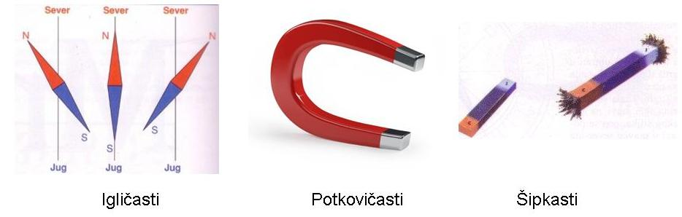
Око магнета постоји магнетно поље. Сила којом међусобно делују два магнета је сила којом магнетно поље једног магнета делује на други магнет. Магнетно поље је посредник.
Места на којима је магнетно деловање најјаче називају се полови магнета.

Сваки магнет има два пола:
северни пол – означава се словом N (енглески North – север)
јужни пол – означава се словом S (енглески South – југ)

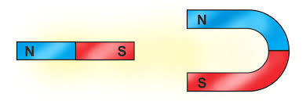

Магнетни полови се не могу раздвојити што значи да је сваки магнет дипол.
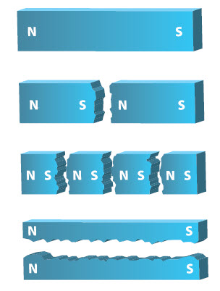

Истоимени магнетни полови два магнета се одбијају, а разноимени се привлаче.
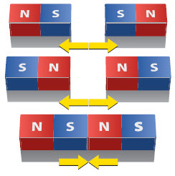

Магнетно поље се приказује помоћу линија магнетног поља.

Линије магнетног поља полазе са северног ка јужном полу, да би се вратиле на северни пол кроз магнет. Зато се за магнетно поље каже да је вртложно (линије немају ни почетак ни крај).
Густина линија сразмерна је јачини магнетног поља.
Физичка величина која карактерише магнетно поље у некој тачки назива се магнетна индукција.
Магнетна индукција се обележава словом B.
Јединица за магнетну индукцију је тесла (Т).
Магнетна индукција је векторска физичка величина.

Карактеристике линија магнетног поља:
- правац вектора магнетне индукције поклапа се са правцем тангенте на линију магнетног поља у свакој тачки
-бројна вредност магнетне индукције једнака је броју линија магнетног поља које пролазе кроз јединичну површину, нормалну на вектор магнетне индукције
-линије магнетног поља су непрекидне и формирају затворене петље без почетка и краја
-линије магнетног поља се никад не секу

Када се говори о магнетима стално се помиње северни и јужни пол. Ови називи су дати на основу тога што се један крај магнета (када магнет може да ротира у хоризонталној равни) увек окреће ка северном (географском) полу Земље – северни пол магнета, а други ка јужном полу Земље – јужни пол магнета. Постављање магнета (магнетне игле) у правцу север-југ (ово је принцип рада компаса) је последица деловања магнетног поља Земље која представља један велики магнет.
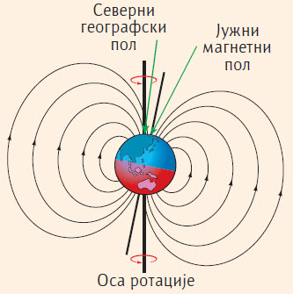
Земља се понаша као један велики магнет.
Разноимени полови се привлаче а истоимени одбијају па се на географском северу налази јужни магнетни пол и обрнуто.

